**駕車者的安全提示**

**為了**了解**更多，瀏覽: Cupertino.org/saferoutes或者到**[**saferoutes@cupertino.org**](mailto:saferoutes@cupertino.org) **聯絡**

**您的安全路線**到**學校的社區恊調員Chelsea**

**保持安全提示**

1. 利用反射鏡去留意兩旁行駛中的自行車騎士
2. 放鬆和減慢速度；著急而受傷或者死亡不值得
3. 在小學生們附近要行駛得更慢，他們是不可預測的！
4. 在行駛班馬線前要先注意行人們
5. 只可在正式的下車位置，不可在交通中心位置讓乘客在路旁離開
6. 當駛過自行車騎士們時，不要鳴響您的喇叭！
7. 當超過您右手邊的自行車騎士後，在滙合車道前，回頭查看去確保您有提供足夠的距離
8. 使用太陽眼鏡或者面罩去摭擋太陽眩光
9. 在惡劣的天氣下給自行車騎士們額外的空間
10. 避免回轉彎或者作出使他人有危險的其他不安全行車動作

# 交通條例

1. 在駕駛時不要用手機，除非您使用藍芽免提裝置（不要讀發簡訊！）
2. 在駕駛時，只允許一個聽筒耳塞
3. 在您的交通工具右手邊和自行車騎士之間保留至少三英尺的通行空間
4. 在您開車門前， 留意有沒有自行車騎士經過， 即使那裡沒有自行車車道
5. 當一條車道太過狹窄而不能容許自行車和汽車安全地並行的時候，自行車騎士可以合法使用整個車道並行駛在車道中心位置
6. 在道路交叉口，讓路給迎面而來的自行車騎士們，正如您也會讓路給迎面而來的駕車者們
7. 行人們有優先權使用班馬線；不要行駛班馬線直到行人們已經成功穿過馬路

**避開交通提示**

1. 使用備用的下車位置去避開學校附近的交通
2. 共乘汽車☺
3. 步行或者騎自行車☺

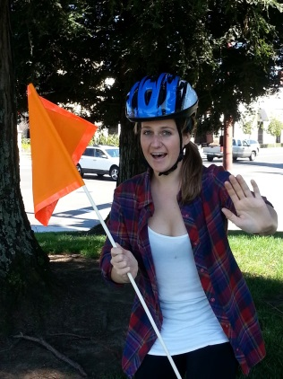

**想**了解**更多？瀏覽**

[**Cupertino.org/saferoutes**](http://cupertino.org/index.aspx?page=1307)**或者去**[**chelseab@cupertino.org**](mailto:chelseab@cupertino.org)

**聯絡您的安全路線**到**學校的社區恊調員Chelsea**